Document ID: NKI-DEV-FC-001

เอกสารข้อกำหนดการทำงานของระบบ
(Functional Specification Document)

จัดทำโดย
บริษัท คิวบ์ ซอฟท์เทค จำกัด

นำเสนอ
บริษัท นวกิจประกันภัย

Project Name | โครงการพัฒนาระบบ Website for dropbox
Project ID | PJ-P02-001-2015
Customer | บริษัท นวกิจประกันภัย จำกัด
Project Manager | ดวิษ คำควรจำ
System Analyst | สรางค์รัตน์ ธีรวรวิทย์
Confidentiality Level | Internal used only

Prepared By
Name | Role | Signature | Date
สุรางค์รัตน์ ธีรวรวิทย์ | SA |  | 29-5-2015

Previewed By
Name | Role | Signature | Date
 |  |  | <DD-mm-YYYY>

Revision History
Version | Date | Author | Description | Reference Document
1.0 | 08-06-2015 | Surangrat.T | Initial version

สารบัญ
สารบัญ 4
1. บทนำ (INTRODUCTION) 5
1.1. วัตถุประสงค์ (Purpose) 5
1.2. คำจำกัดความ และคำย่อ (Definitions, Acronyms, and Abbreviations) 5
1.3. เอกสารอ้างอิง (References) 5
2. การออกแบบกระบวนการทำงาน (Process Design) 6
2.1. หน้าจอแสดงรายการขออนุมัติวางแจ้งหนี้ของทีมสินไหม 6
2.1.1. Purpose 6
2.1.2. Table & Fields 6
2.1.3. Function Flow 7
2.1.3.1. หน้าจอแสดงรายการขออนุมัติวางแจ้งหนี้ ของทีมสินไหม 9
2.1.3.2. หน้าจอแสดงรายละเอียดรายการวางแจ้งหนี้ ของทีมสินไหม 11
2.1.3.3. หน้าจอแก้ไขสถานะรายการวางแจ้งหนี้ ของทีมสินไหม 13

บทนำ (INTRODUCTION)

วัตถุประสงค์ (Purpose)
เอกสารนี้ ใช้อธิบายรายละเอียดทั้งหมดของการออกแบบผลิตภัณฑ์ เพื่อให้ผู้เกี่ยวข้องทั้งหมดมีความเข้าใจที่ถูกต้องตรงกัน ซึ่งจะมีผลให้การพัฒนาผลิตภัณฑ์อย่างถูกต้อง และตรงตามความต้องการของลูกค้า

คำจำกัดความ และคำย่อ (Definitions, Acronyms, and Abbreviations)
คำย่อ | ความหมาย

เอกสารอ้างอิง (References)
ชื่อเอกสาร | เวอร์ชั่น / วันที่ | ชื่อไฟล์

การออกแบบกระบวนการทำงาน (Process Design)

หน้าจอแสดงรายการขออนุมัติวางแจ้งหนี้ของทีมสินไหม

Purpose
สำหรับรายการขออนุมัติวางแจ้งหนี้ของทีมสินไหม ของนวกิจประกันภัย ใช้ในการดำเนินการจัดการรายการต่างๆ สามารถใช้งานได้เฉพาะผู้ที่มีสิทธิ์เท่านั้น เพื่อให้รายการดำเนินการได้จนสิ้นสุด

Table & Fields
- NKI_ACC_USER
- NKI_ACC_ROLE
- NKI_ACC_ROLE_PERM
- NKI_ACC_ACCG_PGM
- NKI_ACC_ACCOUNT_GROUP
- NKI_ACC_PROGRAM
- NKI_MST
- NKI_MST_TYPE
- NKI_MST_PROVINCE
- NKI_MST_DISTRICT
- NKI_DEALER
- NKI_MESSAGE
- NKI_BSN_CLAIM
- NKI_BSN_CLAIM_TRANSACTION
- NKI_BSN_FILE_UPLOAD

Function Flow
หน้าจอแสดงรายการขออนุมัติวางแจ้งหนี้ ของทีมสินไหม
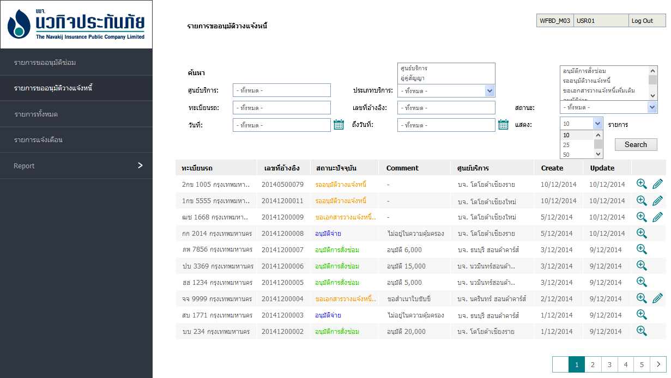
หน้าจอแสดงรายละเอียดรายการวางแจ้งหนี้ของทีมสินไหม
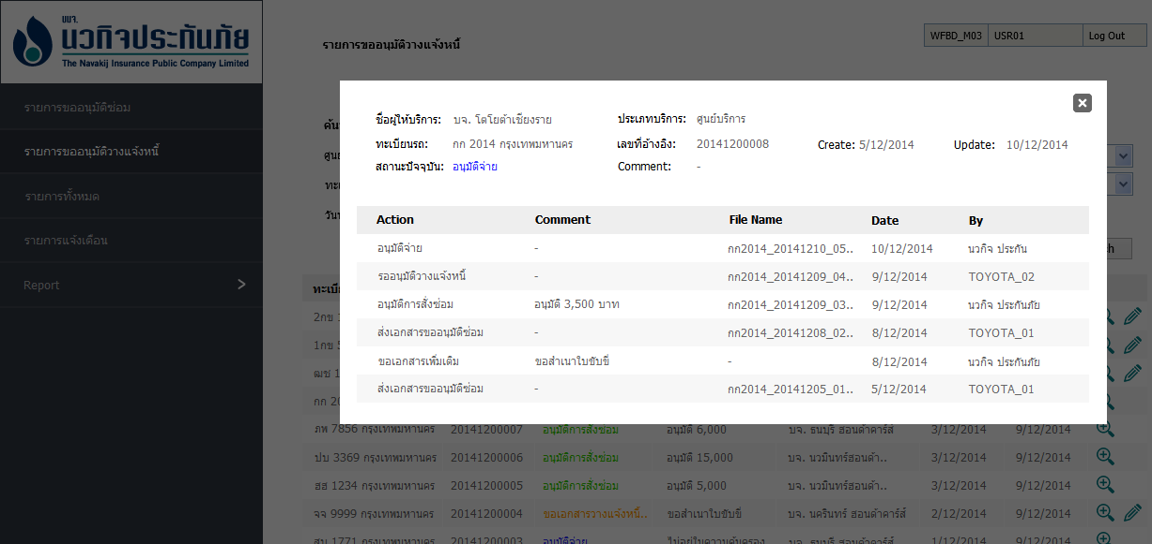

หน้าจอแก้ไขสถานะรายการวางแจ้งหนี้ ของทีมสินไหม
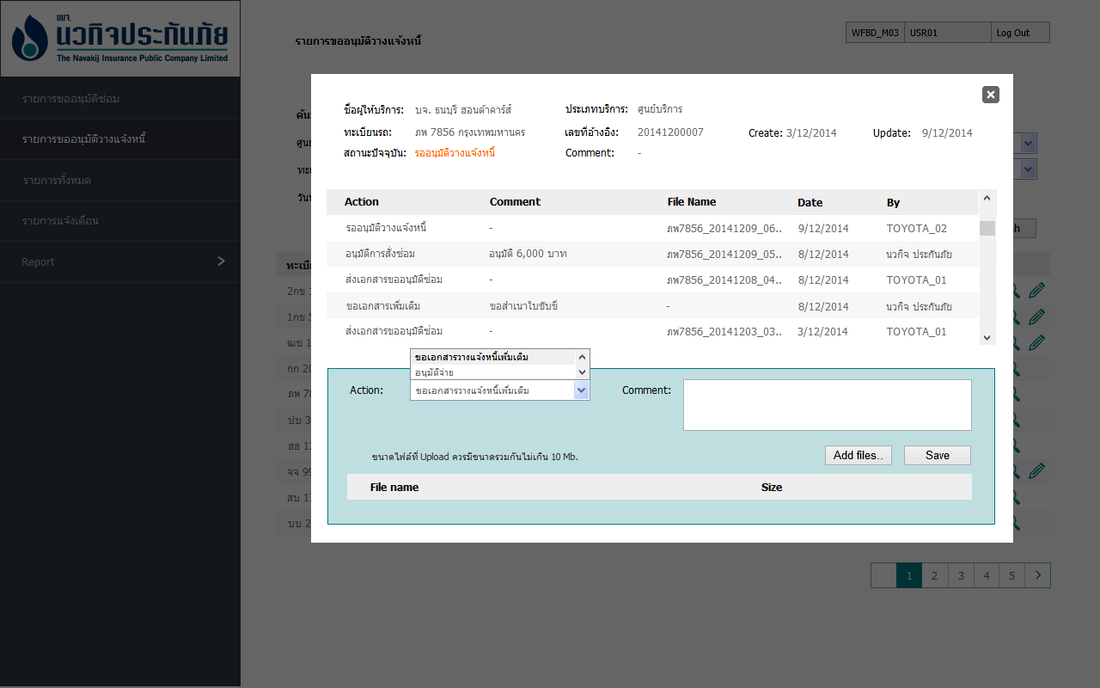

หน้าจอแสดงรายการขออนุมัติวางแจ้งหนี้ ของทีมสินไหม

เมื่อเข้าสู่หน้าจอให้
- แสดงเมนูของนวกิจประกันภัย ตามสิทธิ์ของ User
  - รายการขออนุมัติซ่อม
  - รายการขออนุมัติวางแจ้งหนี้
  - รายการทั้งหมด
  - รายการแจ้งเตือน
  - รายงาน
- แสดงส่วนของการค้นหา
Display | Type | Table | Note
- ศูนย์บริการ | TEXT FIELD |  | ถ้าไม่ระบุ คือเลือกค้นหาทั้งหมด
- ประเภทบริการ | DROPDOWN LIST | NKI_MST | มี “ทั้งหมด” ให้เลือก  NKI_MST.MST_TYPE_ID = MST_TYPE_ID ที่มีค่าเป็น “Service”  นำ NKI_MST.MST_ID มาใช้ในการค้นหา
- ทะเบียนรถ | TEXT FIELD
- จังหวัด | AUTO COMPLETE | NKI_MST_PROVINCE | Auto Complete สำหรับค้นหาทะเบียนรถ  มี “ทั้งหมด” ให้เลือก  NKI_MST_PROVINCE = Y
- เลขที่อ้างอิง | TEXT FIELD
- สถานะ | DROPDOWN LIST | NKI_MST | NKI_MST.MST_TYPE_ID = MST_TYPE_ID ที่มีค่าเป็น “Status”  สถานะที่แสดงใน Dropdown มีดังนี้  - อนุมัติการสั่งซ่อม  - รออนุมัติวางแจ้งหนี้  - ขอเอกสารวางแจ้งหนี้เพิ่มเติม  - อนุมัติจ่าย  รายละเอียดของสถานะ  - อนุมัติการสั่งซ่อม FI_APP  - รออนุมัติวางแจ้งหนี้ FI_PND  - ขอเอกสารวางแจ้งหนี้เพิ่มเติม FI_REQ  - อนุมัติจ่าย FI_PAY
- วันที่ | DATE PICKER |  | สำหรับค้นหาใบเคลมฟอร์ม ที่มีวันที่ Create ระหว่าง “วันที่” ที่กำหนด
- ถึงวันที่ | DATE PICKER |  | สำหรับค้นหาใบเคลมฟอร์ม ที่มีวันที่ Create “ถึงวันที่” ที่กำหนด
- แสดง.. รายการ | DROPDOWN LIST |  | กำหนดจำนวนรายการที่ต้องการแสดงใน 1 หน้า มีให้เลือกดังนี้  - 10 (Default)  - 25  - 50
- Search | BUTTON

- แสดงรายการของใบเคลมฟอร์ม โดยจำนวนที่แสดง จะขึ้นอยู่กับการค้นหา แต่มี Default อยู่ที่ 10 รายการต่อ 1 หน้า การเรียงลำดับ จะเรียกจากวันที่แก้ไขครั้งล่าสุดก่อน และรายการที่แสดงจะต้องมี NKI_BSN_CLAIM.ISACTIVE = “Y” เท่านั้น
Table : NKI_BSN_CLAIM
Display | Table | Field | Note
- ทะเบียนรถ | NKI_BSN_CLAIM,  NKI_MST_PROVINCE | VEHICLE_REG,  NAME
- เลขที่อ้างอิง | NKI_BSN_CLAIM | JOB_REF_NO
- สถานะปัจจุบัน | NKI_MST | MST_NAME | NKI_MST.MST_NAME = NKI_BSN_CLAIM.STATUS_ID  เปลี่ยนสี ตามสถานะ  - รออนุมัติวางแจ้งหนี้, ขอเอกสารอนุมัติวางแจ้งหนี้เพิ่มเติม = สีส้ม  - อนุมัติการสั่งซ่อม = สีเขียว  - อนุมัติจ่าย = สีน้ำเงิน  รายละเอียดของสถานะ  - อนุมัติการสั่งซ่อม FI_APP  - รออนุมัติวางแจ้งหนี้ FI_PND  - ขอเอกสารวางแจ้งหนี้เพิ่มเติม FI_REQ  - อนุมัติจ่าย FI_PAY
- Comment | NKI_BSN_CLAIM | COMMENT
- ศูนย์บริการ | NKI_BSN_CLAIM_DEALER | NAME | NKI_MST_DEALER.DEALER_CODE = NKI_BSN_DLAIM.DEALER_CODE
- Create | NKI_BSN_CLAIM | CREATE_DATE | แสดงเฉพาะวันที่ วัน/เดือน/ปี เช่น 26/5/2015
- Update | NKI_BSN_CLAIM | UPDATE_DATE | แสดงเฉพาะวันที่ วัน/เดือน/ปี เช่น 26/6/2015
- ปุ่ม View |  |  | สำหรับผู้มีสิทธิ์เท่านั้น
- ปุ่ม Edit |  |  | สำหรับผู้มีสิทธิ์เท่านั้น  และแสดงเฉพาะรายการที่มีสถานะเป็น  - รออนุมัติการวางแจ้งหนี้

- Pagination สำหรับเปลี่ยนหน้าแสดงข้อมูล

เมื่อคลิกค้นหา จะต้องแสดงรายการตามที่ค้นหา โดยรายละเอียดช่องคนหา และข้อมูลใน Database มีดังนี้
Table : NKI_BSN_CLAIM
Display | Table | Field | Note
- ศูนย์บริการ | NKI_BSN_CLAIM | DEALER_CODE | SELECT DEALER_CODE FROM NKI_MST_DEALER WHERE NAME = …
- ประเภทบริการ | NKI_BSN_CLAIM | DEALER_CODE | SELECT DEALER_CODE FROM NKI_MST_DEALER WHERE SERVICE_TYPE = …
- ทะเบียนรถ | NKI_BSN_CLAIM | VEHICLE_REG
- จังหวัด | NKI_BSN_CLAIM | PROVINCE_ID | จังหวัดของเลขทะเบียนรถ
- เลขที่อ้างอิง | NKI_BSN_CLAIM | JOB_REF_NO
- สถานะ | NKI_BSN_CLAIM | STATUS_ID
- วันที่ | NKI_BSN_CLAIM | CREATE_DATE
- ถึงวันที่ | NKI_BSN_CLAIM | CREATE_DATE
- แสดง.. รายการ | NKI_BSN_CLAIM |  | LIMIT …

เมื่อคลิกที่ปุ่ม View (สำหรับผู้มีสิทธิ์เท่านั้น) จะแสดงหน้า NKI_WFDB_CLAIM_VIEW ซึ่งจะเป็นหน้าแสดงรายละเอียดทั้งหมดของรายการ Claim

เมื่อคลิกที่ปุ่ม Edit (สำหรับผู้มีสิทธิ์เท่านั้น) จะแสดงหน้า NKI_WFDB_CLAIM_EDIT ซึ่งจะเป็นหน้าแสดงรายละเอียดทั้งหมดของรายการ Claim และแสดงส่วนของการแก้ไขสถานะ และจะแสดงปุ่มได้เฉพาะรายการที่มีสถานะเป็น รออนุมัติวางแจ้งหนี้

เมื่อคลิกที่ Column Header จะต้อง Sort ข้อมูลได้ โดย Default จะ Sort ตามวันที่ Update ล่าสุดขึ้นก่อน

หน้าจอแสดงรายละเอียดรายการวางแจ้งหนี้ ของทีมสินไหม

เมื่อเข้าสู่หน้าจอให้
- แสดงรายละเอียดของใบเคลม

Table : NKI_BSN_CLAIM
Display | Table | Field | Note
- ชื่อผู้ให้บริการ | NKI_MST_DEALER | NAME | NKI_MST_DEALER.DEALER_CODE = NKI_BSN_CLAIM.DEALER_CODE
- ประเภทบริการ | NKI_MST | MST_NAME | NKI_MST.MST_ID = NKI_BSN_CLAIM.SERVICE_ID
- ทะเบียนรถ | NKI_BSN_CLAIM,  NKI_MST_PROVINCE | VERHICLE_REG,  NAME
- เลขที่อ้างอิง | NKI_BSN_CLAIM | JOB_REF_NO
- Create | NKI_BSN_CLAIM | CREATE_DATE
- Update | NKI_BSN_CLAIM | UPDATE_DATE
- สถานะปัจจุบัน | NKI_BSN_CLAIM | STATUS_ID | เปลี่ยนสี ตามสถานะ  - รออนุมัติวางแจ้งหนี้, ขอเอกสารอนุมัติวางแจ้งหนี้เพิ่มเติม = สีส้ม  - อนุมัติการสั่งซ่อม = สีเขียว  - อนุมัติจ่าย = สีน้ำเงิน  รายละเอียดของสถานะ  - อนุมัติการสั่งซ่อม FI_APP  - รออนุมัติวางแจ้งหนี้ FI_PND  - ขอเอกสารวางแจ้งหนี้เพิ่มเติม FI_REQ  - อนุมัติจ่าย FI_PAY
- Comment | NKI_BSN_CLAIM_TRANSACTION | COMMENT | NKI_BSN_CLAIM_TRANSACTION.JOB_REF_NO = NKI_BSN_CLAIM.JOB_REF_NO (LAST)

- แสดงรายละเอียด Transaction ของใบเคลม โดยแสดง 5 รายการ ส่วนที่เหลือให้แสดง Scroll bar และให้เลื่อนเพื่อดูรายการอื่นๆ การเรียงลำดับ จะเรียงจากวันที่แก้ไขครั้งล่าสุดก่อน
Table : NKI_BSN_CLAIM_TRANSACTION
Display | Table | Field | Note
- Action | NKI_MST | MST_NAME | NKI_MST.MST_ID = NKI_BSN_CLAIM_TRANSACTION
- Comment | NKI_BSN_CLAIM_TRANSACTION | COMMENT
- File name | NKI_BSN_CLAIM_TRANSACTION | FILE_NAME | พร้อมทั้ง Link Download สามารถคลิกเพื่อน Download File ได้
 | NKI_BSN_CLAIM | FOLDER | ชื่อ Folder ที่จัดเก็บไฟล์
- DATE | NKI_BSN_CLAIM_TRANSACTION | CREATE_DATE
- BY | NKI_BSN_CLAIM_TRANSACTION | SHORT_NAME

เมื่อคลิกที่ส่วนหัวของตาราง จะต้อง Sort ข้อมูลตาม Column ที่เลือก

เมื่อคลิกที่ชื่อไฟล์ จะสามารถ Download File ที่คลิกได้

หน้าจอแก้ไขสถานะรายการวางแจ้งหนี้ ของทีมสินไหม

เมื่อเข้าสู่หน้าจอให้
- แสดงรายละเอียดของใบเคลม

Table : NKI_BSN_CLAIM
Display | Table | Field | Note
- ชื่อผู้ให้บริการ | NKI_MST_DEALER | NAME | NKI_MST_DEALER.DEALER_CODE = NKI_BSN_CLAIM.DEALER_CODE
- ประเภทบริการ | NKI_MST | MST_NAME | NKI_MST.MST_ID = NKI_BSN_CLAIM.SERVICE_ID
- ทะเบียนรถ | NKI_BSN_CLAIM,  NKI_MST_PROVINCE | VERHICLE_REG,  NAME
- เลขที่อ้างอิง | NKI_BSN_CLAIM | JOB_REF_NO
- Create | NKI_BSN_CLAIM | CREATE_DATE
- Update | NKI_BSN_CLAIM | UPDATE_DATE
- สถานะปัจจุบัน | NKI_BSN_CLAIM | STATUS_ID | เปลี่ยนสี ตามสถานะ  - รออนุมัติวางแจ้งหนี้, ขอเอกสารอนุมัติวางแจ้งหนี้เพิ่มเติม = สีส้ม  - อนุมัติการสั่งซ่อม = สีเขียว  - อนุมัติจ่าย = สีน้ำเงิน  รายละเอียดของสถานะ  - อนุมัติการสั่งซ่อม FI_APP  - รออนุมัติวางแจ้งหนี้ FI_PND  - ขอเอกสารวางแจ้งหนี้เพิ่มเติม FI_REQ  - อนุมัติจ่าย FI_PAY
- Comment | NKI_BSN_CLAIM_TRANSACTION | COMMENT | NKI_BSN_CLAIM_TRANSACTION.JOB_REF_NO = NKI_BSN_CLAIM.JOB_REF_NO (LAST)

- แสดงรายละเอียด Transaction ของใบเคลม โดยแสดง 5 รายการ ส่วนที่เหลือให้แสดง Scroll bar และให้เลื่อนเพื่อดูรายการอื่นๆ การเรียงลำดับ จะเรียงจากวันที่แก้ไขครั้งล่าสุดก่อน
Table : NKI_BSN_CLAIM_TRANSACTION
Display | Table | Field | Note
- Action | NKI_MST | MST_NAME | NKI_MST.MST_ID = NKI_BSN_CLAIM_TRANSACTION
- Comment | NKI_BSN_CLAIM_TRANSACTION | COMMENT
- File name | NKI_BSN_CLAIM_TRANSACTION | FILE_NAME
 | NKI_BSN_CLAIM | FOLDER | ชื่อ Folder ที่จัดเก็บไฟล์
- DATE | NKI_BSN_CLAIM_TRANSACTION | CREATE_DATE
- BY | NKI_BSN_CLAIM_TRANSACTION  NKI_MST_USER | SHORT_NAME  FIRST_NAME, LASTNAME | กรณี Dealer จะใช้ Short name  กรณีทีมสินไหม จะแสดงชื่อนามสกุล  NKI_USER.USER_ID = NKI_BSN_CLAIM_TRANSACTION.CREATE_BY
- ส่วนของการแก้ไขสถานะ จะแสดงสถานะตามสิทธิ์ของ User
  - ขอเอกสารอนุมัติวางแจ้งหนี้เพิ่มเติม เฉพาะผู้มีสิทธิ์ “Update รายการอนุมัติวางแจ้งหนี้”
  - อนุมัติจ่าย เฉพาะผู้มีสิทธิ์ “Approve รายการอนุมัติวางแจ้งหนี้”
- ส่วนของการ Upload เอกสาร จะแสดงปุ่ม Add Files.. และแสดงรายการไฟล์ที่ถูกเลือกทั้งหมด

เมื่อคลิกที่ส่วนหัวของตาราง จะต้อง Sort ข้อมูลตาม Column ที่เลือก

เมื่อคลิกที่ชื่อไฟล์ จะสามารถ Download File ที่คลิกได้

สามารถเลือก Action ได้ และระบุ Comment ได้ และสามารถ Upload File ได้ โดย Action เป็น Dropdown มีให้เลือกดังนี้

ขอเอกสารวางแจ้งหนี้เพิ่มเติม

อนุมัติจ่าย

เมื่อคลิก Add Files.. แสดงหน้าต่างสำหรับเลือกไฟล์ สามารถเลือกได้คราวละหลายไฟล์ และไม่จำกัดจำนวนไฟล์ที่ Upload และให้ตรวจสอบดังนี้
- ตรวจสอบประเภทของไฟล์ที่ Upload ให้ Upload ได้เฉพาะ .pdf, .png, .jpg, .jpeg, .doc, .docx, .xls, .xlsx, .rtf ถ้าไม่ตรงตามเงื่อนไข ให้แสดงข้อความ “ไฟล์นี้ไม่สามารถ Upload ได้ กรุณาลองใหม่อีกครั้ง”

เมื่อตรวจสอบการระบุข้อมูลผ่าน จะทำการบีบอัดไฟล์ หรือ zip ไฟล์
- ถ้าไฟล์ที่ zip มีขนาดไม่เกินจำนวนที่กำหนด ถ้าเกินให้แสดงข้อความ “ไฟล์มีขนาดเกินจำนวนที่กำหนด กรุณาลองใหม่อีกครั้ง” พร้อมหน้าแสดงรายละเอียดของรายการ และแสดงรายการไฟล์ที่เลือกทั้งหมด
- ถ้าขนาดไฟล์ zip ผ่านเงื่อนไขที่กำหนด รูปแบบของชื่อไฟล์ที่จะตั้ง คือ เลขทะเบียนรถ_ปี เดือน วัน_Running No. 2 หลัก เช่น 2กก9999_20150501_01.zip
  - เลขทะเบียนรถ เฉพาะตัวเลขและตัวหนังสือของทะเบียนรถ โดยไม่มีช่องว่าง, -, _ คั่นกลาง และไม่แสดงจังหวัด
  - ปี เดือน วัน แสดงติดกัน เช่น 20150501
  - Running Number 2 หลัก โดยนับเพิ่มตามจำนวน File zip ที่มีการ Upload
Table : NKI_BSN_FILE_UPLOAD
 | Table | Field | Note
 | NKI_BSN_FILE_UPLOAD | TOTAL | NKI_BSN_CLAIM.JOB_REF_NO = JOB_REF_NO

- ไฟล์ Zip จะถูก Upload ใน Folder ของรายการที่กำลังแก้ไข
Table : NKI_BSN_CLAIM
 | Table | Field | Note
 | NKI_BSN_CLAIM | FOLDER | NKI_BSN_CLAIM.JOB_REF_NO = JOB_REF_NO

การบันทึกข้อมูล ข้อมูลจะถูกจัดเก็บลงใน Database รายละเอียดดังนี้
Table : NKI_BSN_CLAIM (Update)
 | Table | Field | Note
 | NKI_BSN_CLAIM | JOB_REF_NO | NKI_BSN_CLAIM. JOB_REF_NO = Job Reference No. ที่แก้ไข
 | NKI_BSN_CLAIM | STATUS_ID | ID ของ Status ที่เลือก
 | NKI_BSN_CLAIM | UPDATE_BY | User ID ของคนที่แก้ไข
 | NKI_BSN_CLAIM | UPDATE_DATE | วันที่และเวลาที่แก้ไข
Table : NKI_BSN_CLAIM_TRANSACTION (Create)
 | Table | Field | Note
 | NKI_BSN_CLAIM_TRANSACTION | TRANS_ID | NKI_BSN_CLAIM_TRANSACTION.TRANS_ID = MAX(NKI_BSN_CLAIM_TRANSACTION.TRANS_ID) + 1
 | NKI_BSN_CLAIM_TRANSACTION | JOB_REF_NO | Job Reference No. ที่แก้ไข
 | NKI_BSN_CLAIM_TRANSACTION | STATUS_ID | ID ของ Status ที่เลือก
 | NKI_BSN_CLAIM_TRANSACTION | FILE_NAME | ชื่อไฟล์ที่ Upload (ถ้ามีการ Upload File)
 | NKI_BSN_CLAIM_TRANSACTION | COMMENT | Comment
 | NKI_BSN_CLAIM_TRANSACTION | SHORT_NAME | ชื่อและนามสกุลของคนที่แก้ไข
 | NKI_BSN_CLAIM_TRANSACTION | CREATE_BY | NKI_ACC_USER.USER_ID ไม่ว่าจะ Login ผ่านทางไหน ให้เก็บ USER_ID ทั้งหมด
 | NKI_BSN_CLAIM_TRANSACTION | CREATE_DATE | วันที่และเวลาที่แก้ไข

เมื่อ Upload และบันทึกเรียบร้อยแล้ว ให้แสดงข้อความ “บันทึกเรียบร้อยแล้ว” พร้อมทั้ง Update ข้อมูลที่แสดงในหน้านี้ ให้เป็นปัจจุบัน

